Enkel besøksstrategi for Anda naturreservat

1 Innledning
Anda naturreservat er et sårbart område hvor besøk må skje på naturens premisser. I denne besøksstrategien skal det beskrives hvordan vi kan håndtere besøket. Det er et mål å holde besøkende på land så lavt som mulig. Med unntak av guidede turer på sjøen, er det et mål å ikke øke besøket på sjøen til naturreservatet. Det er et mål å opplyse om hvordan man ferdes hensynsfullt med båt ved fuglefjell.
Denne besøksstrategien er et vedlegg i forvaltningsplanen for Anda naturreservat.

2 Kunnskapsgrunnlaget
Anda er et svært viktig hekkeområde for sjøfugl. Øya har en stabil lundekoloni, og det eneste fuglefjellet i fylket med gode hekkesesonger de siste årene. Bestanden av lunde er anslått til 16 000 par. Foruten lunde hekker også krykkje, alke, lomvi, toppskarv, gråmåke, svartbak, ærfugl og teist her. Kunnskapsgrunnlaget er detaljer beskrevet i forvaltningsplanen.

2.1 Sårbare naturverdier
Hekkekoloniene på Anda er sårbare for forstyrelser, både ved ferdsel på land og ved ferdsel på sjøen. Ferdselsforbudet beskytter for forstyrrelser fra land. Menneskelig forstyrrelse, spesielt i hekketiden, kan være negativt for mange arter. Stress kan gi seg mange utslag. De vanligste effektene er at fuglene slutter å hekke i de mest forstyrrede områdene, at hekkesuksessen reduseres, at ungeveksten reduseres, eller at voksenfuglenes energiforbruk øker (Lorentsen og Follestad 2014). Det er mange lundeganger som blir ødelagt om man tråkker på dem, og dette gjør det utfordrende å ferdes i naturreservatet også utenom ferdselsforbudet.

2.2 Reiselivet
Det å la folk oppleve sjøfugl på nært hold kan være en god måte å inspirere folk til å ta vare på naturen, men dårlig organisering eller tilrettelegging for slike besøk kan medføre økt ungedødelighet og en nedgang i sjøfuglbestandene som besøkes.
Lokale aktører arrangerer turer til Anda naturreservat for sel- og fuglesafari. De bruker RIB-båter. Det holdes lav fart innenfor reservatets grenser og det er et sterkt fokus på å ikke forstyrre dyrelivet. De går ikke i land. Man ønsker gjennom formidling om fugl å gi de besøkende en unik opplevelse av en sjøfuglkoloni, og kunnskap og forståelse av hvor spesielt og sårbart området er.

3 Mål/Strategiske grep
Hovedmålet for besøksstrategien er at besøk til naturreservatet ikke skal forstyrre fuglelivet. Det er et mål å holde antallet besøkende på land så lavt som mulig, også utenom ferdselsforbudet. Det viktigste verktøyet for dette er informasjon til de besøkende. Slik informasjon skal skje gjennom informasjonsplakater satt på strategiske utfartssteder, samt gjennom formidling på guidede turer. Dette skal bidra til å ivareta verneverdiene.
3.1.1 Besøk på land
Det skal ikke gjøres noen form for tilrettelegging for turisme på land i naturreservatet. Området har ferdselsforbud i hekkesesongen og det er også ønskelig med lite ferdsel på land resten av året.
3.1.2 Besøk på havet
For at naturreservatet skal besøkes, samtidig som man ivaretar verneverdiene, må besøket til Anda naturreservat skje uten at det forstyrrer hekkende fugl. Ferdselsforbudet gjelder ikke på havet, og det er ikke noe forbud mot bruk av motorbåt i naturreservatet. Derfor kan naturreservatet besøkes med båt, men det krever forståelse av hvordan man skal ferdes uten å skremme fuglene. Dette gjøres ved at farten holdes lav, at støynivået holdes på et nivå som ikke skremmer fuglene og det holdes nok avstand fra hekkende fugl. Dette er det et behov å informere om til de besøkende.
Guidede turer med kompetente guider er en god måte å besøke naturreservatet på.
3.1.3 Informasjon til besøkende
På informasjonsplakater må det informeres om naturreservatet, hvor det ligger og hvor sårbare fuglene er i hekkeperioden. Siden det er flere verneområder med hekkende sjøfugl hvor det er behov for å informere om ferdselsforbudet, lages det en felles plakat for disse områdene. På disse må det informeres om hvordan man ferdes med båten uten å stresse fuglene.

4 Tiltaksplan

4.1 Informasjonsplakater
Plakater lages etter Miljødirektoratets designmanual. Plakater produseres 2021 og settes opp 2022. Cortenståltavler settes opp i henhold til designmanualen.
Lokalisering | Tema | Størrelse | Feste
Stø | Verneområder i Øksnes  Kartplakat | 700 x 1000 stående, bredde 335 mm x høyde 232 mm | Vegg
 | Sjøfugl  Temaplakat | A3 liggende, bredde 121 mm x høyde 131 mm | Vegg
 | Anda naturreservat  Temaplakat | A3 liggende, bredde 121 mm x høyde 131 mm | Vegg
Nyksund | Verneområder i Øksnes  Kartplakat | 700 x 1000 stående, bredde 335 mm x høyde 232 mm | Cortenståltavle  1250×2000 mm
 | Sjøfugl  Temaplakat | A3 liggende, bredde 121 mm x høyde 131 mm | Cortenståltavle  1250×2000 mm
 | Anda naturreservat  Temaplakat | A3 liggende, bredde 121 mm x høyde 131 mm | Cortenståltavle  1250×2000 mm

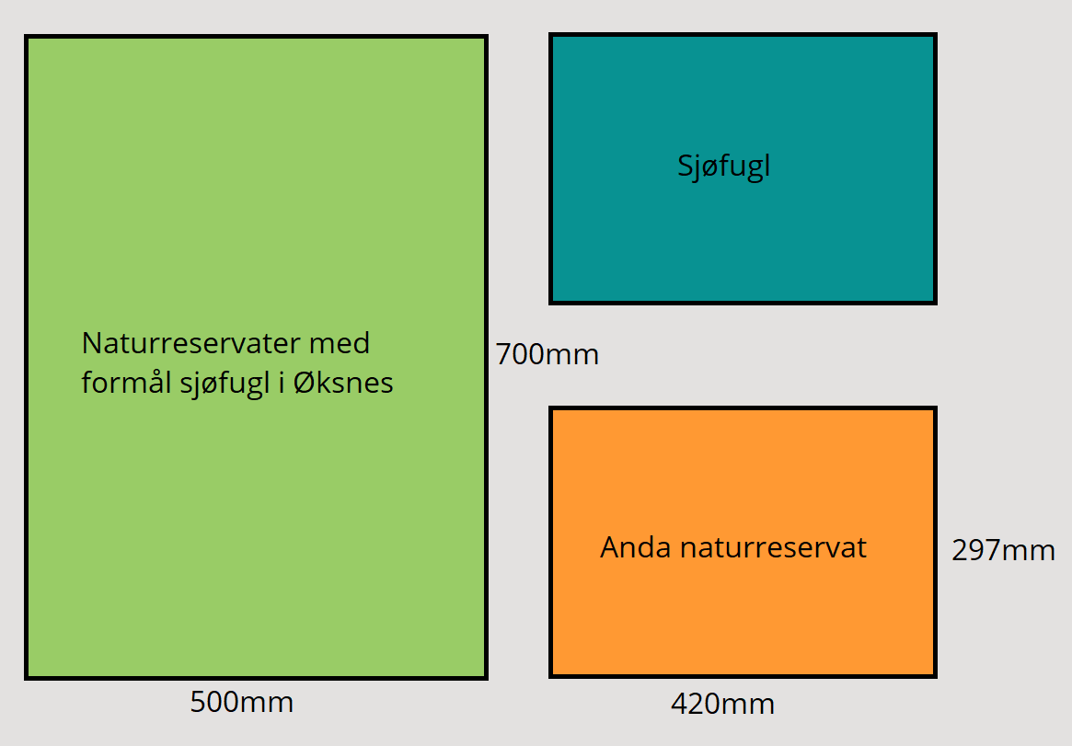

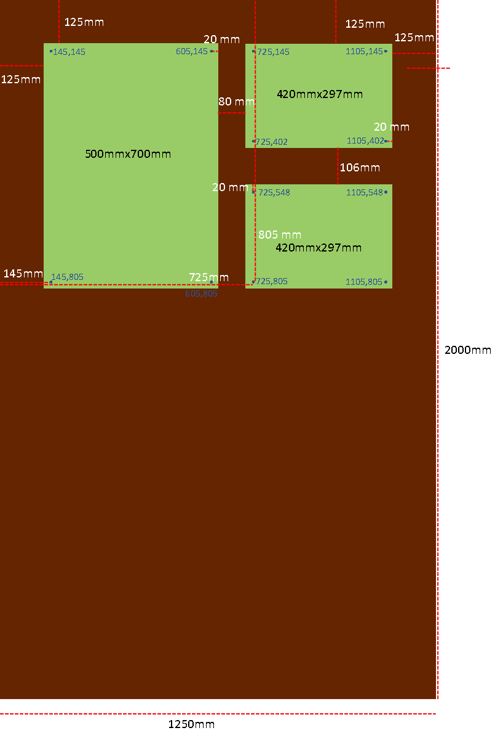

4.1.1 Informasjonsplakater om naturreservatene
Plakatene inneholde:
- Kart og informasjon om:
  - Gåsøya/Geitholmen naturreservat
  - Floholman naturreservat
  - Stø/Nyksund naturreservat
  - Anda naturreservat
- Informasjon om ferdselsforbud
- Informasjon om hensynsfull ferdsel med båt
Eksempel:

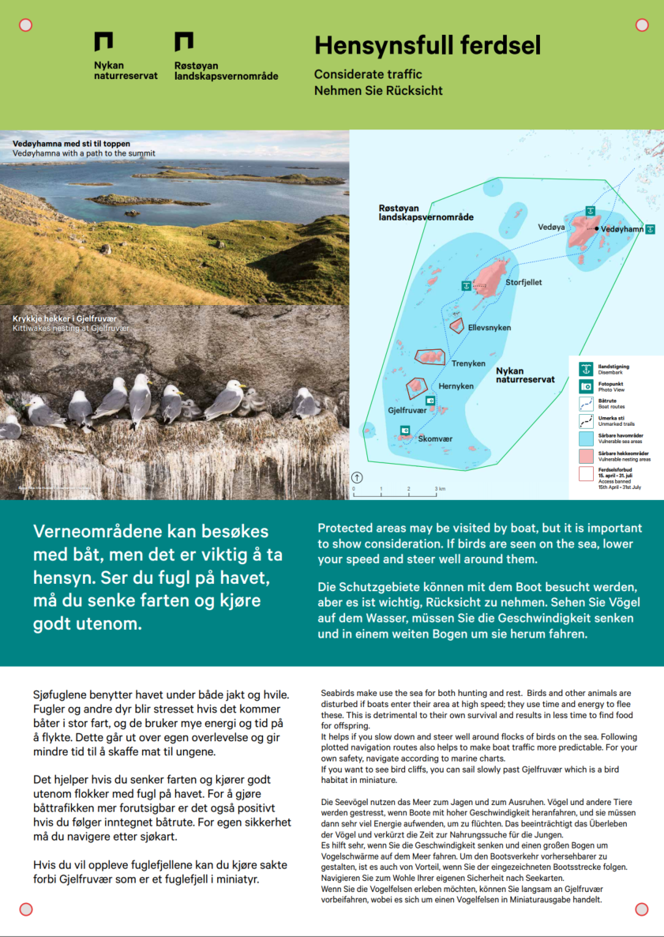

4.1.2 Temaplakater om fuglelivet på Anda
Temaplakater lages etter Miljødirektoratets designmanual.
Plakatene inneholde:
- Fakta om fuglelivet
- Fakta om forskningen
- Legge vekt på sårbarheten til sjøfuglene
- Bilder av fugl, ingen kart
Eksempel:
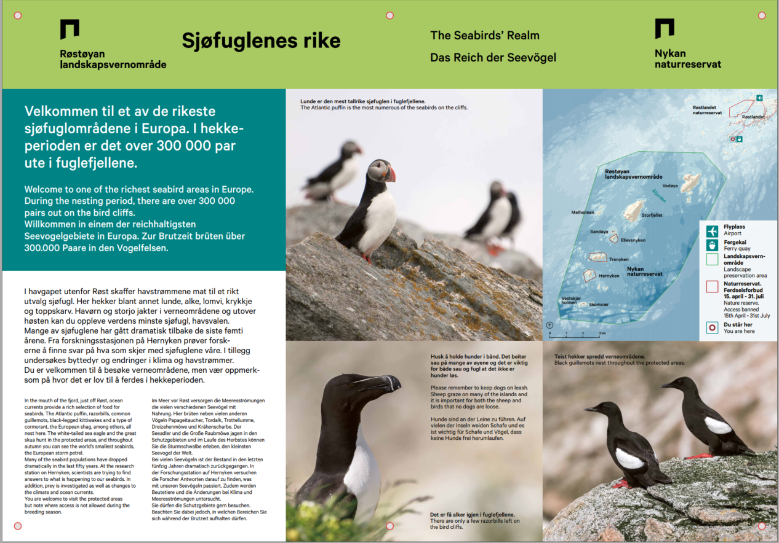

4.1.3 Temaplakater om Anda naturreservat
Temaplakater lages etter Miljødirektoratets designmanual.
Plakatene inneholde:
- Fakta om naturreservatet (fakta om sjøfugl er på egen plakat)
- Kart (Nærme, lav målestokk)
- Fakta om ferdselsforbud (repetisjon)
- Fakta og bilde av Anda fyrstasjon
- Bilde fra guidet tur
- Ramsar-logo
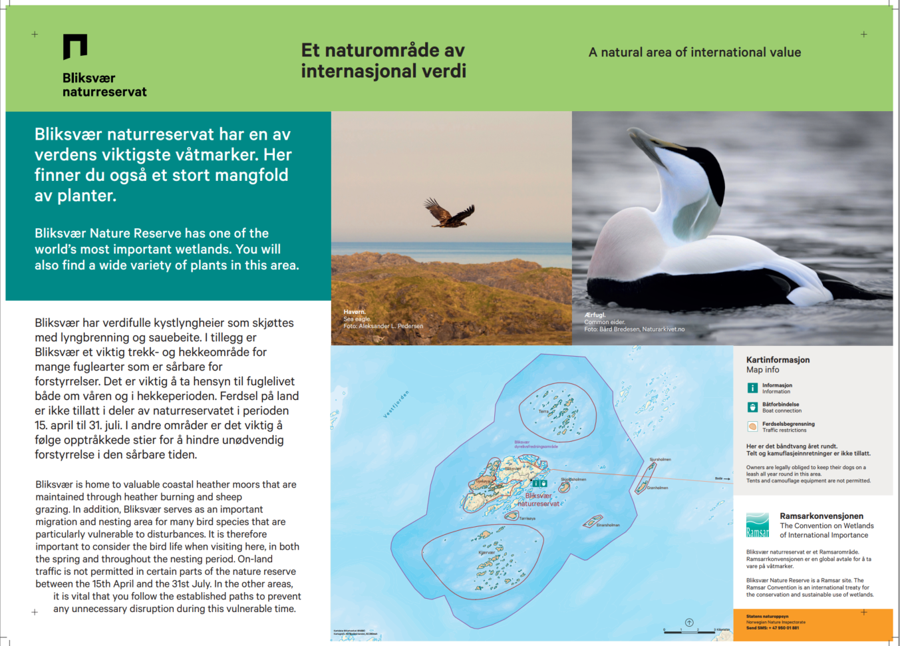
Eksempel:

